Programsko inženjerstvo

Projekt : [CryptoTracker](https://fipucryptotracker.netlify.app/)

Voditelj Kolegija : Nikola Tanković  
Voditelj demonstratura: Lucija Babić

Sadržaj

1. Sažetak projekta..............................................................................................3
2. Uvod i motivacija....................................

2.1 SWOT analiza..........................................

1. Sažetak Projekta

CryptoTracker je aplikacija zamišljena da se unutar nje vrlo jednostavno mogu pratiti cijene kriptovaluta, te količina kriptovaluta koje mi posjedujemo i njihova vrijednost iskazana u FIAT valutama. Aplikacija se sastoji od live grafikona, menua na kojem možemo izabrati razne kriptovalute, vlastitog portfolia, aktualnih vijesti te postavki. !!Unutar same aplikacije moći ćemo postaviti i alarme koji će služiti kao obavještenja ukoliko cijena izabrane kriptovalute pređe određeni nivo cijene.!!! Kada prvi put pokrenemo aplikaciju nalazimo se na početnoj stranici pomoću koje gumbom “get started” odlazimo na stranice za prijavu ili registraciju te nakon prijave možemo pristupiti aplikaciji.

Za izradu aplikacije smo koristili vue/cli 4.5.15, Visual studio code, Firebase, Github i Discord (za komunikaciju). Za izradu prototipa smo koristili Figmu, a za izradu dijagrama Lucidchart.

Autori i zaduženja :

* Luka Brodarič (lbrodaric@unipu.hr) - implementacija live grafikona, aktualnih vijesti i UI komponenti
* Alen Orbanić (aorbanic@unipu.hr) - implementacija firebasea (za registraciju korisnika), implementacija remindera za kretanje cijene i dodavanje portfolio

Link za GitHub repozitorij projekta:

<https://github.com/LukaBrodaric/CryptoTracker>

2. Uvod i motivacija

Aplikacija je napravljena s namjerom da olakša ulagačima u kriptovalute pregled nad valutama te im omogući brz odgovor na drastične promjene u cijeni, glavna prednost aplikacije je lakoća njezinog korištenja za dohvat informacije o nekoj valuti i aktualnim novostima vezanim za isto. Ciljano tržište naše aplikacije jest ono čije je govorno područje engleski jezik. Trenutno smo ograničeni samo s engleskim jezikom, ali u budućnosti bi svakako mogli impementirati da se može odabrati sami jezik na kojem želimo da nam se aplikacija prikazuje.

Jedna od najvećih konkurencija su nam [CoinMarketCap](https://coinmarketcap.com/) i [CoinGecko](https://www.coingecko.com/) koji nude veliku različitost prikaza cryptovaluta, NFT-jeva i raznih funkcionalnosti na stranici ali za razliku od konkurencije, naša je stranica simplistički dizajnirana te se na njoj lako orijentirati i koristiti ju.

Nakon što korisnik prvi put pokrene aplikaciju, mora otvoriti korisnički račun, odnosno registrirati se, te nakon toga se učitava cijela aplikacija. Zatim bi korisnik trebao dodati količinu svojih kriptovaluta u portfelj, te se ta količina automatski ažurira u svim ostalim dijelovima aplikacije. Također unutar kartice *news* može pregleadavati sve vijesti vezane uz kriptovalute.

2.1 Izrada SWOT analize

SWOT analiza je alat koji nam koristi kako bi proučili stanje unutar našeg poduzeća, te možemo proučiti unutarnje čimbenike, snage i slabosti, i vanjske čimbenike, prilike i prijetnje. SWOT analizu potrebno je izvoditi periodički, te pomoću nje možemo vidjeti kako možemo poboljšati naše poduzeće, odnosno u ovom slučaju našu aplikaciju.

SNAGE – Najveća snaga, odnosno, prednost pred konukrencijom jest to što je naša aplikacija vrlo jednostavna za korištenje, te je vrlo pristupačna početnicima ali i onima koji već duže vrijeme ulažu u kriptovalute. Može se koristiti na računalu i na mobilnom uređaju te imamo jasan pregled našeg portfelja.

SLABOSTI - Najveća slabost naše aplikacije u odnosu na konkurenciju je mali izbor kriptovaluta, trenutno imamo samo 6 različitih kriptovaluta, ali je svakako u planu stalno dodavati nove, kako bi proširili bazu naših korisnika.

PRILIKE – Osim dodavanja raznih drugih kriptovaluta u našu aplikaciju, najveću priliku za rast vidimo u dodavanju mogućnosti da korisnik odabere želi li primati obavještenja o velikoj promjeni u cijeni pojedine kriptovalute, te da mu se te obavijesti šalju na mobilni uređaj kroz aplikaciju ili na email.

PRIJETNJE – Nepovoljan trend koji može ugroziti našu aplikaciju jest tzv. „Bear market“ odnosno period u kojem vrijednost kriptovaluta naspram FIAT valuta pada, te korisnici postaju manje zainteresirani za daljnje ulaganje.

Najveću korist od uvođenja naše aplikacije bi imali kripto ulagači koji su tek na svojim početcima, te žele brzo i jednostavno prolistati dnevne novosti vezane za kriptovalute kao i pogledati stanje svog portfelja, bez da moraju proučavati što je i kako radi blokchain i pojedina kriptovaluta. Za uvođenje naše aplikacije potrebni su nam neki vanjski servisi kao što je [TradingView](https://www.tradingview.com/) za implementaciju grafikona uživo, pomoću kojeg imamo grafički prikaz kretanja cijene u raznim vremenskim periodima, kao i servis [CryptoPanic](https://cryptopanic.com/) za implementaciju najnovijih vijesti.

Slika 1. – Live grafikon na našoj aplikaciji preuzet s platforme TradingView

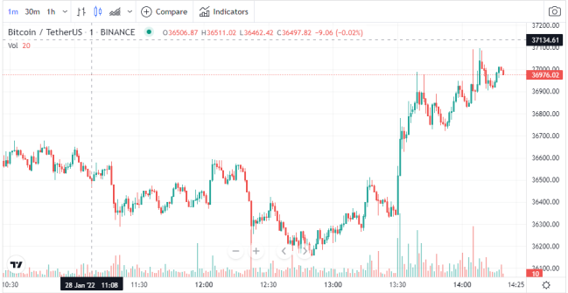

3. Razrada funkcionalnosti

Glavne dvije skupine korisnika koje bi koristile našu aplikaciju jesu *administrator* te sam *korisnik* odnosno investitor u kripto valute. Glavna razlika jest u tome što administrator može korisnika obavještavati o raznim promjenama unutar aplikacije, te o novijim verzijama koje dolaze, ukoliko korisnik odabere tu mogućnost. Također administrator bi imao opciju dodavanja novih valuta, grafikona te potrebnih vijesti.

Link za pristup aplikaciji:

Testi račun: *Email:* test@test.com

*Lozinka:* Test123

3.1 Use Case dijagram

3.2 Usporedba prototipa sučelja aplikacije i gotove aplikacije

Za izradu prototipa sučelja aplikacije koristili smo Figmu. Tijekom izrade same aplikacije pokušali smo što više koristiti dizajn iz Figme, osim u nekim trenutcima kada smo zaključili da možemo napraviti nešto bolje. Primjer za to je ekran za izradu računa te za prijavu. U prototipu smo koristili dva različita ekrana, te nam je u početku zamisao bila da i u samoj aplikaciji koristimo dvije zasebne stranice, ali smo kasnije odlučili da sve bude na jednom ekranu, te malo

promijenjen dizajn, po našem mišljenju dosta oku ugodniji.

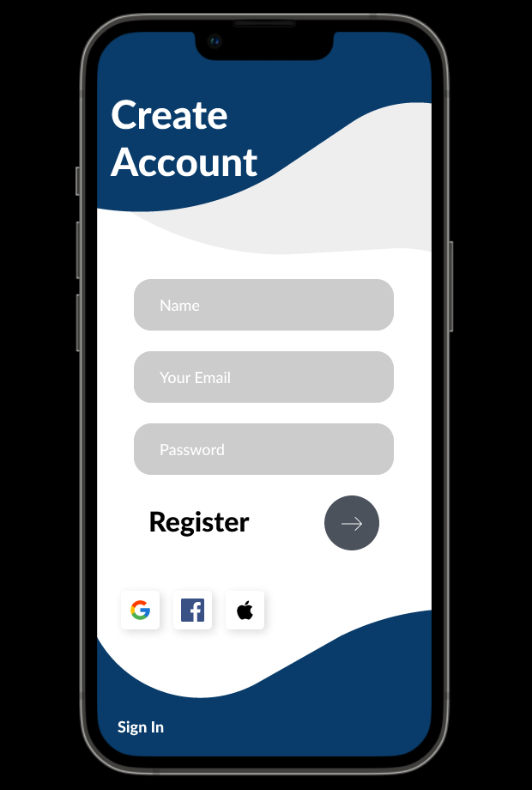

Slika 2. – Ekran za izradu računa prototipa sučelja

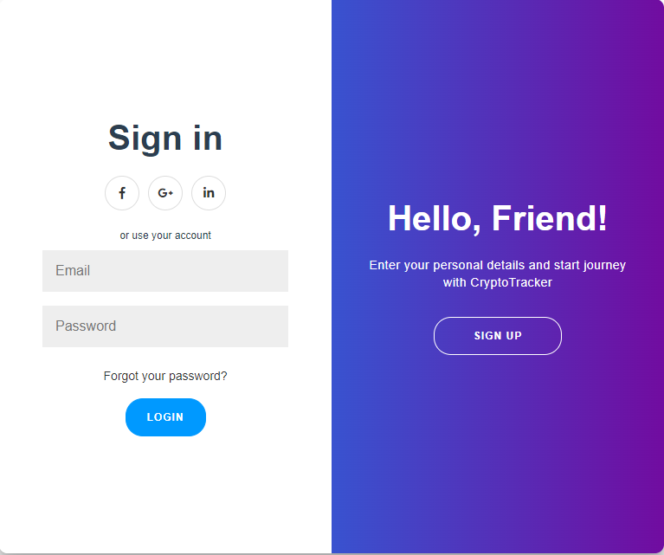

Slika 3. – Ekran za izradu računa u aplikaciji

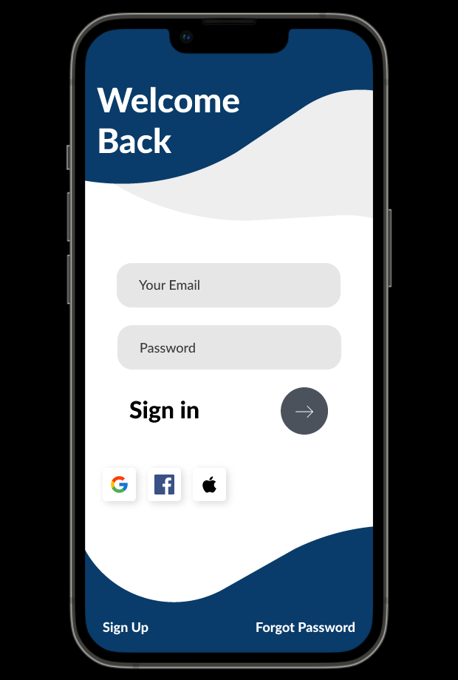

Slika 4. – Ekran za prijavu u račun prototipa sučelja

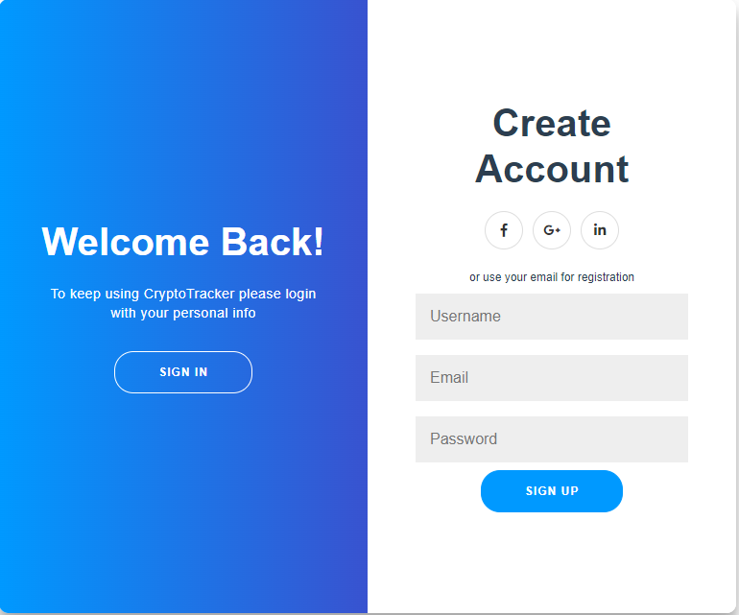

Slika 5. – Ekran za prijavu u račun u aplikaciji

Također, za izradu dijela aplikacije na kojem se nalaze vijesti koristilo smo nešto drugačiji dizan nego u prototipu iz razloga što smo postavili da se vijesti povlače direktno sa [CryptoPanic](https://cryptopanic.com/) stranice, te se ažuriraju automatski.

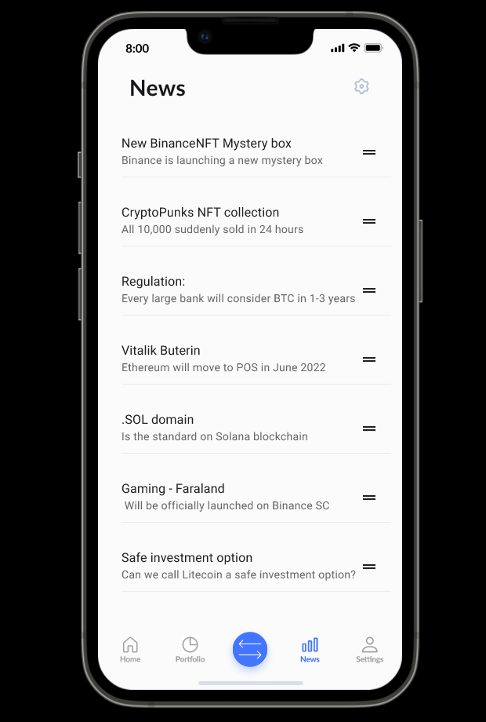

Slika 6. – Ekran za novosti iz svijeta kriptovaluta u prototipu sučelja

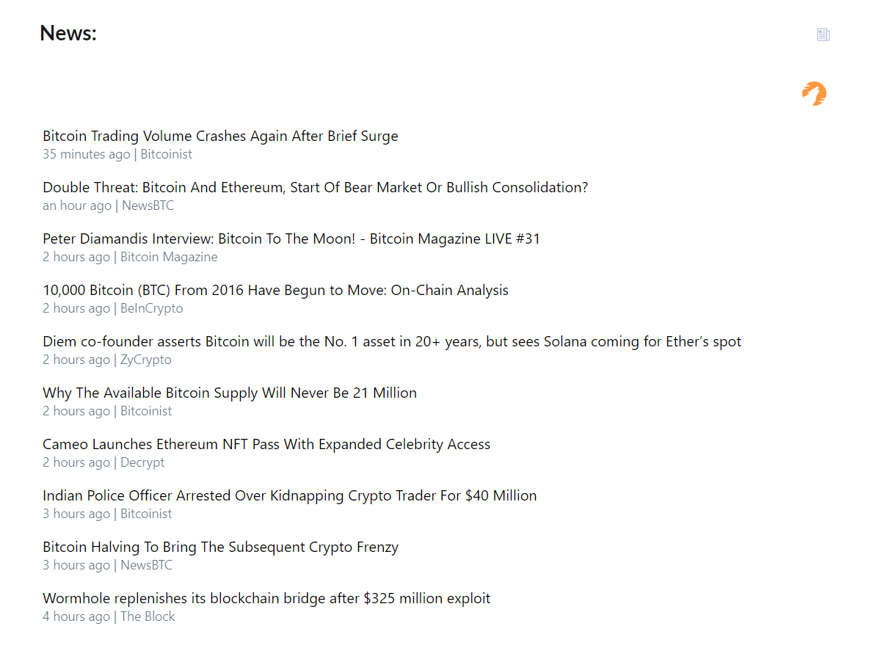

Slika 7. – Ekran za novosti iz svijeta kriptovaluta u aplikaciji

4. Implementacija

Za izradu dizajna početne stranice, animirane pozadine kada se pokrene aplikacija, koristili smo komponentu pod nazivom [Particle.JS](https://vincentgarreau.com/particles.js/) . Komponentu smo instalirali pomoću komande *npm install Particle.js* te smo je uredili kako bi dobili željenu boju i brzinu kretanja. Za implementaciju ostalog dizajna prventsveno smo koristili [Bootstrap](https://getbootstrap.com/), te za ikone smo koristili [Iconify Design](https://iconify.design/).

4.1 Class dijagram

3.1 Use Case dijagram

5. Korisničke upute

U ovom dijelu dokumentacije predstaviti ćemo korisničke upute za korištenje aplikacije CryptoTracker, te kako najlakše napraviti i postaviti korisnički račun.

5.1 Izrada korisničkog računa / prijava

Na slici vidimo prikaz prozora aplikacije pomoću kojeg možemo napraviti korisnički račun, odnosno prijaviti se u aplikaciju. Za izradu korisničkog računa potrebno nam je korisničko ime (Username), email adresa te lozinka (password).

Za prijavu u korisnički račun potrebna nam je samo email adresa korištena za izradu, te lozinka.

5.2 Dodavanje kriptovaluta u naš portfelj

Nakon što smo otvorili korisnički račun možemo dodati količinu kriptovaluta koju posjedujemo u naš portfelj, kako bi lako pratili kretanja cijene, te ukupnu količinu iskazanu u američkim dolarima. To radimo tako da unutar dijela „portfolio“ odaberemo „Click here to set your currencies“ te dodamo kriptovalutu koju želimo i njenu količinu, te potvrdimo pritiskom „update“.

5.3 Pregled dnevnih novosti vezanih za kriptovalute

Unutar dijela „News“ možemo pregledati sve novosti vezane za kriptovalute, vrijeme kad su objavljene, te izvor.

5.4 Pregled pojedinih kriptovaluta

Ako želimo pogledati kretanje cijene pojedine kriptovalute, količinu koju posjedujemo, te novosti vezanu za nju moramo ići na „Home“ stranicu te tamo imamo izbor želimo li Bitcoin, Ethereum, Litecoin, Cardano, Binance Coin ili Solana. Također možemo birati vremenski period u kojem pregledavamo kretanje cijene valute na našem grafikonu.

5.5 Korisničke postavke

Unutar dijela „Settings“ možemo vidjeti našu email adresu, odabrati želimo li notifikacije, verziju aplikacije i ostale stvari vezane za aplikaciju. Također tu imamo mogućnost odjave s našeg korisničkog računa.